|  |  |
| --- | --- |
| **Programa de Formação e Acompanhamento Pedagógico aos Docentes da Educação Básica**  **Algoritmo da divisão inteira com material manipulativo - 4.º ano**  **Aula 1** | **Descrição: C:\Users\Orlanda\Desktop\image001.png** |

Nome:___________________________________________________ Ano: ______ Data:_____________

**Tarefa 1**

1. Escreve, na linha abaixo, cada um dos números representados no Tapete.

|  |  |  |  |
| --- | --- | --- | --- |
| **M** | **C** | **D** | **U** |
|  |  |  |  |

|  |  |  |  |
| --- | --- | --- | --- |
| **M** | **C** | **D** | **U** |
|  |  |  |  |

**_______________________ ­­­­­­­­ ______________________**

|  |  |  |  |
| --- | --- | --- | --- |
| **M** | **C** | **D** | **U** |
|  |  |  |  |

|  |  |  |  |
| --- | --- | --- | --- |
| **M** | **C** | **D** | **U** |
|  |  |  |  |

**­­­­­­­­­­­­­­­_________________________ _________________________**

1. Representa, no Tapete*,* cada um dos números e faz o registo no papel.

**380 1 027**

|  |  |  |  |
| --- | --- | --- | --- |
| **M** | **C** | **D** | **U** |
|  |  |  |  |

|  |  |  |  |
| --- | --- | --- | --- |
| **M** | **C** | **D** | **U** |
|  |  |  |  |

**Tarefa 2**

1. O João quer arrumar os seus 48 carrinhos em duas caixas. Cada caixa tem de ter igual número de carrinhos.
   1. Quantos carrinhos ficarão em cada caixa?
      1. Completa os espaços em branco com a expressão matemática que te permite resolver o problema.

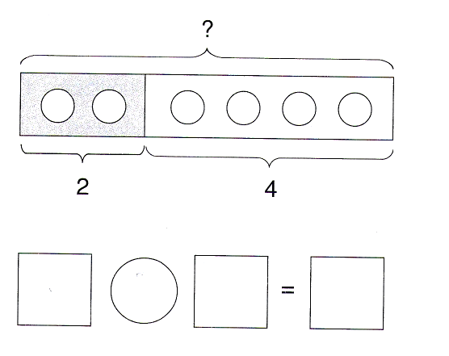

* + 1. Utiliza o algoritmo da divisão e, **em simultâneo,** o Tapete para encontrares a resposta.

1. Utilização do algoritmo b) Representação da resposta

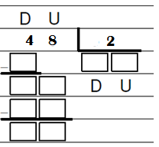

|  |  |
| --- | --- |
| D | U |
|  |  |

1.ª Caixa

2.ª Caixa

* + 1. Resposta: ____________________________________________________

_____________________________________________________________

* 1. O Francisco, amigo do João, propôs a arrumação dos 48 carrinhos em 4 caixas para que ficassem menos carrinhos em cada caixa.

Quantos carrinhos ficarão em cada caixa?

* + 1. Escreve a expressão matemática que te permite resolver o problema.
    2. Achas que o Francisco tem razão? Justifica.

___________________________________________________________________

* + 1. Utiliza o algoritmo da divisão e, **em simultâneo,** o Tapete para encontrares a resposta.

1. Utilização do algoritmo b) Representação da resposta

|  |  |
| --- | --- |
| D | U |
|  |  |

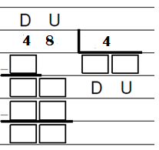

4.ª Caixa

3.ª Caixa

2.ª Caixa

1.ª Caixa

* + 1. Resposta: ___________________________________________________________

____________________________________________________________________

**Tarefa 3**

1. Completa os algoritmos da divisão, recorrendo ao tapete.

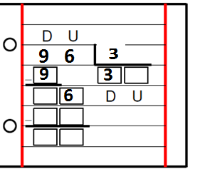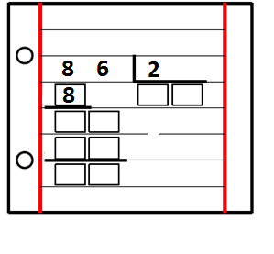

1. Efetua as divisões, utilizando o algoritmo.

**46: 2**  **63: 3**

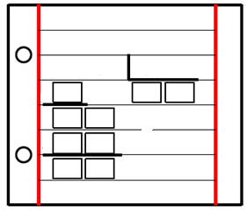

**Tarefa 4**

1. O João tem 57 berlindes e quer arrumá-los em saquinhos com a mesma quantidade. Ele tem 5 saquinhos.

* 1. Quantos berlindes consegue arrumar em cada saquinho?

* Escreve a expressão matemática que te permite resolver o problema.
* **Utiliza o algoritmo da divisão e, **em simultâneo,** oTapete*,* para encontrares a resposta.

|  |  |
| --- | --- |
| D | U |
|  |  |

Resposta: ­­­­­­­­­­­­­­­____________________________________________________________________

______________________________________________________________________________

* 1. Será que o João conseguiu arrumar **todos** os berlindes? Justifica.

Resposta: ______________________________________________________________